产品说明书
一、产品的展示

⏪ 按键，长按上一曲，短按快退
中心电源键，长按开/关机，短按暂停
⏩ 按键，长按下一曲，短按快进
模式切换按键
短按切换：扩音/蓝牙/U盘模式（如果已连接）
注：蓝牙ID为K3

音量旋钮开关
逆时针降低音量，顺时针提高音量

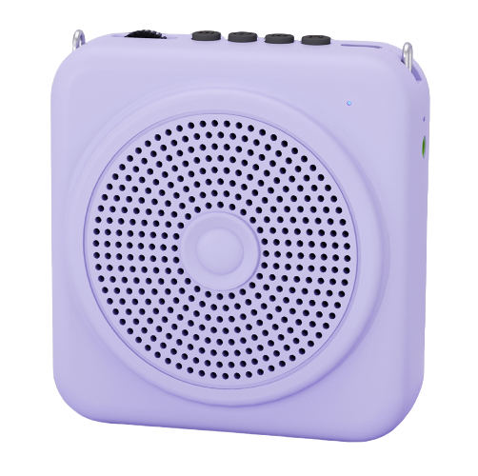
扩音器指示灯
开机蓝灯亮起
扬声器直径：d=56mm
功率5W
麦克风接口与状态指示灯
麦克风支持TRS（三级麦克风接口）
接入外接麦克风时，自动进入扩音模式

状态指示灯
充电时红灯亮起，满电
Typec接口
输入功率：5v0.2~1a
USB接口
支持fat32系统下的MP3音频文件
注：加密格式无法播放。例：KGm，QQm

2.场景示范
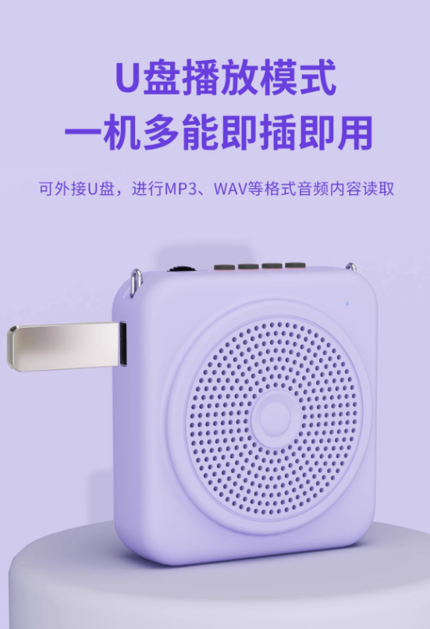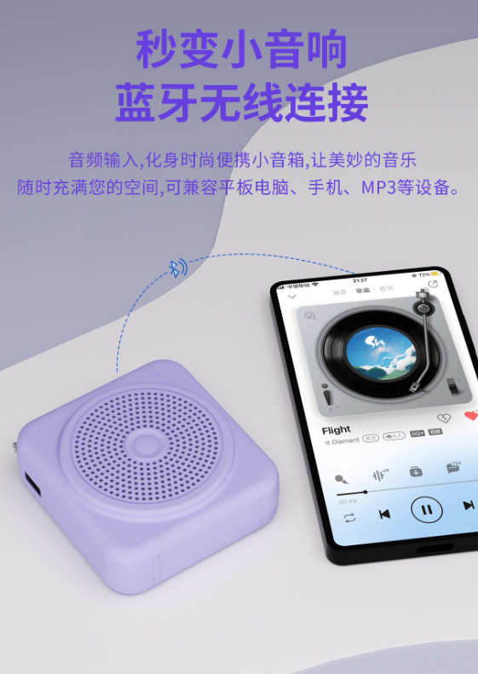
- 包装清单
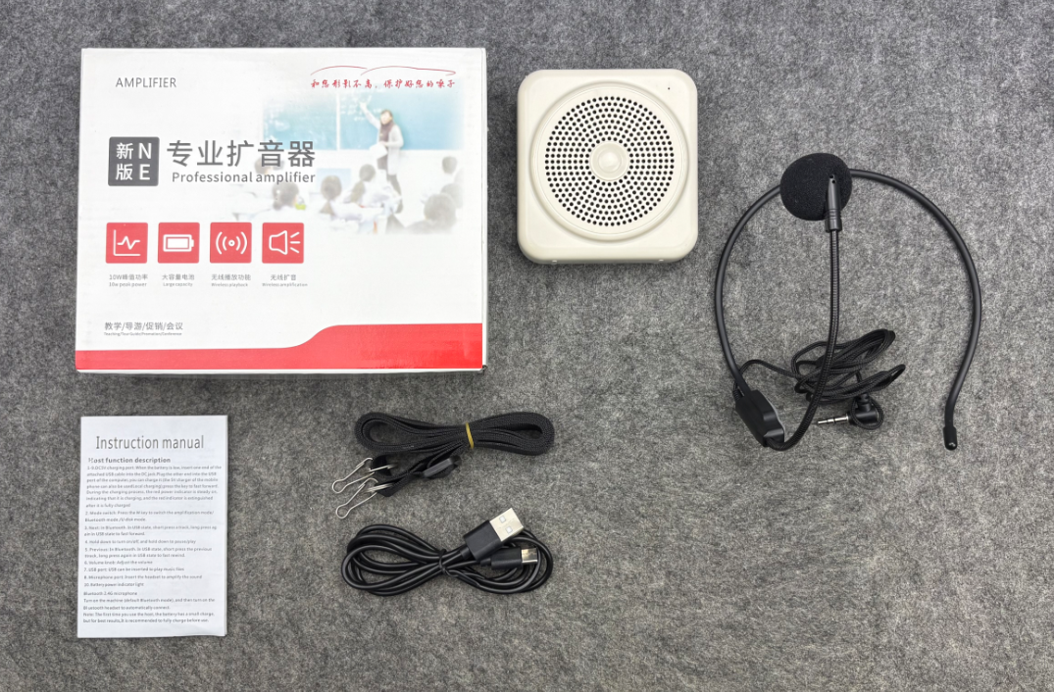
注：
肩带尺寸：0.55~1.1米（可调）
有线麦克风线长：0.95米，挂耳头箍直径：13~20cm（弹性）
- 使用的说明
1.连接示范
产品使用说明：https://v.douyin.com/GZCcnJnoKZw/
2.温馨提示
收到的产品可能电量不足，建议首次使用先将电量充满

充电时，请使用5v1a充电器，过高电压的充电器充电可能导致高温或融毁

若使用时发现没有声音，请顺时针滚动滚轮，提高音量
- 产品的参数
